Darování rekonvalescentní plazmy
Pokud jste již nemoc prodělal (měl jste pozitivní test), jste zdravý muž ve věku 18 – 65 let,
(první odběr do 60 let) a chcete pomoci pacientům darováním tzv. rekonvalescentní plazmy
(tedy s protilátkami proti viru COVID-19), objednávejte se prosím v pracovní dny
v čase od 6:30 do 14:00 hod. na tel.:
☎️800 900 097
☎️532 233 607
☎️800 700 061 OS Třebíč
Darovat můžete nejdříve za 2 týdny od ukončení nařízené izolace/karantény a jen pokud se již cítíte zcela zdráv.

I Vy můžete pomoci, Vaše pomoc má smysl ❤️

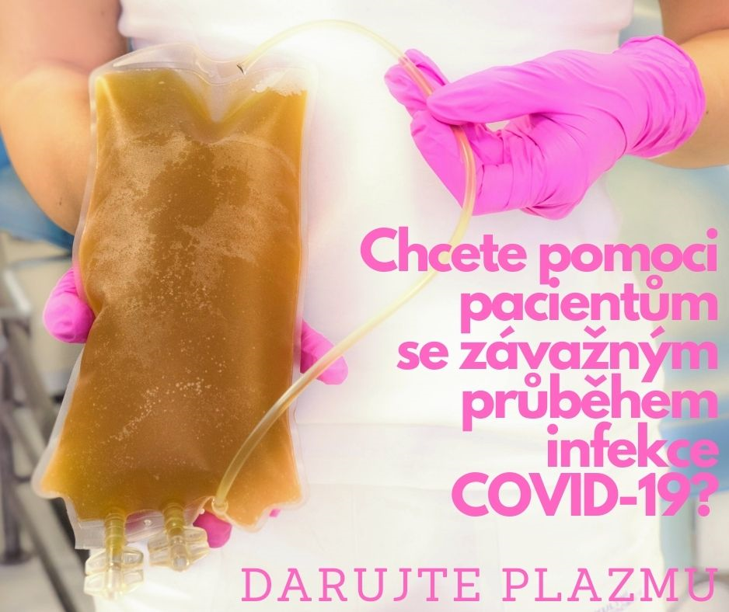

Proč muže? Ženy mají protilátky.
Jedná se o protilátky získané po proběhlých těhotenstvích (i těch nezjištěných). V případě jejich přítomnosti v plazmě hrozí u příjemce akutní selhání plic do několika hodin od zahájení podání. Samozřejmě ne všechny ženy tyto protilátky mají (a naopak je může mít vytvořeny i muž, který během života dostal transfuzi). Zjišťování, zda tyto protilátky jsou přítomny nebo ne je náročnější, proto se v této dramatické době s ohledem na potřebu rychlého vytvoření zásob rekonvalescentní plazmy obracíme (ve shodě s celostátním i evropským doporučením pro výrobu rekonvalescentní plazmy) zatím výhradně na zdravé muže, kteří nedostali dosud žádnou transfuzi. Současně je výhodou obecně větší krevní objem u mužů a tedy možnost získání více jednotek plazmy při jednom plazmaferetickém odběru.

